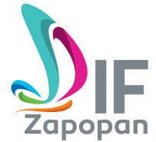
ADMINISTRACIÓN 2015-2018
Se informa al público en general que el Pleno del Instituto de Transparencia, Información Pública y Protección de Datos Personales del Estado de Jalisco, en la Décima Octava Sesión Ordinaria celebrada el día 25 de mayo de 2016, emitió un acuerdo general en el cual aprobó para los sujetos obligados la aplicabilidad de las obligaciones comunes contenidas en el artículo 70 de la Ley General de Transparencia, en donde adjuntó a dicho acuerdo los anexos del 1 al 17, relativos a los diversos sujetos obligados del estado de Jalisco, siendo así que el anexo aplicable a los Organismos Públicos Descentralizados Estatales y Municipales es precisamente el anexo no. 5, del cual se desprende en su fracción XXXVII (relativa a los mecanismos de participación ciudadana), que dicha obligación no es aplicable (y que por ende no aplicaba en años anteriores) para los Organismos Públicos descentralizados en mención, razón por la cual este Sistema para el Desarrollo Integral de la Familia de Zapopan no hace la publicación al respecto.

